计算机高级语言课程设计题目

编写一个遥感图像处理**控制台程序**，要求在控制台上输入字母菜单，执行相应的功能。要求用**类对象**，实现主体功能。其功能菜单如下：

|  |  |  |  |
| --- | --- | --- | --- |
| **序号** | **功能菜单** | **功能** | **备注** |
| 0 | X – Exit | 退出程序 | 必做 |
| 1 | O – Open Image | 输入图像文件路径，即可读入文件数据 | 必做 |
| 2 | I – Information | 输出当前图像的路径，行列值、波段数、数据类型、排列方式等信息 | 必做 |
| 3 | C –Close Image | 关闭当前图像 | 必做 |
| 4 | S – Statistics | 输出图像数据统计量，文件未打开，输出提示 | 必做 |
| 5 | H – Histogram | 输出图像的直方图 | 必做 |
| 6 | ? – Help | 输出本信息 | 必做 |
| 7 | A – Save as File | 输入保存的文件路径，输出图像为二进制文件 | 选做 |
| 8 | R – Rotate Image | 图像旋转，输入旋转角度，逆时针旋转图像 | 选做 |
| 9 | Z – Zoom | 图像缩放，输入缩放比例尺，输出缩放图像 | 选做 |
| 10 | F - Filter | 输入滤波核，执行滤波，输出滤波后图像 | 选做 |

# 功能描述

以下功能描述均在程序启动之后的描述。

## O – Open Image

**功能描述：**在控制台输入字符’O’或’o’，程序提示输入图像文件路径，回车后，读取指定图像文件。

**返回值：**要求返回错误码，0-为读取成功。

**程序流程：**1）读取图像文件头，得到行、列、波段数、排列方式、数据类型等信息；2）动态分配图像数据内存，文件IO读取二进制流。

## I – Information

**功能描述：**在控制台输入字符’I’或’i’，若图像已经打开，输出图像相关统计信息。

**返回值：**错误则输出错误信息，成功则输出图像信息。

**程序流程：**1）若图像文件打开，则输出图像路径行、列、波段数、排列方式、数据类型等信息到控制台。输出内容有：

路径：c:\test.img

行： 400

列： 400

波段：6

…

## C –Close Image

**功能描述：**在控制台输入字符’C’或’c’，关闭当前打开的文件。

**返回值：**错误则返回错误信息，正确，返回0。

**程序流程：**释放图像数据存储空间。

## X – Exit

**功能描述：**在控制台输入字符’X’或’x’，程序退出。

**返回值：**返回0。

**程序流程：**释放所有对象，程序退出。

## ？– Help

**功能描述：**在控制台输入字符’?’，程序输出菜单信息。

**返回值：**返回0。

**程序流程：**显示菜单信息。

## A – Save as File

**功能描述：**在控制台输入字符’A’或’a’，提示输入另存文件路径，写数据文件。

**返回值：**错误-错误信息；正确-返回success。

**程序流程：**1）写二进制流文件。

## S – Statistics

**功能描述：**在控制台输入字符’S’或’s’，输出当前图像文件的统计信息；图像文件未打开，则返回提示信息。

**返回值：**错误-错误信息/正确-返回success。

**程序流程：**1）遍历图像数据；2）统计相关信息（均值、方差、最大值、最小值）

## H – Histogram

**功能描述：**在控制台输入字符’H’或’h’，输出当前图像的直方图信息；图像文件未打开，则返回提示信息。

**返回值：**错误-错误信息/正确-返回success。

**程序流程：**1）遍历图像各个波段数据；2）统计直方图

## R – Rotate Image

**功能描述：**在控制台输入字符’R’或’r’，提示输入旋转角度（0-360°），将图像逆时针旋转指定角度。

**返回值：**返回0。

**程序流程：**1）输入旋转角度（0—360°）；2）旋转图像。

## Z – Zoom

**功能描述：**在控制台输入字符’Z’或’z’，提示输入缩放比例，缩放图像。

**返回值：**返回0。

**程序流程：**1）输入缩放比例；2）执行图像缩放。

## F – Filter

**功能描述：**在控制台输入字符’F’或’f’，提示输入滤波核，执行图像卷积。

**返回值：**返回0。

**程序流程：**1）输入滤波核；2）执行图像卷积。

# 附录

## 附1：遥感数据格式——BSQ、BIP、BIL

遥感图像数据又称栅格数据（Raster），其存储形式如图1所示，等同于三维矩阵，三个维度分别是：波段、行、列。

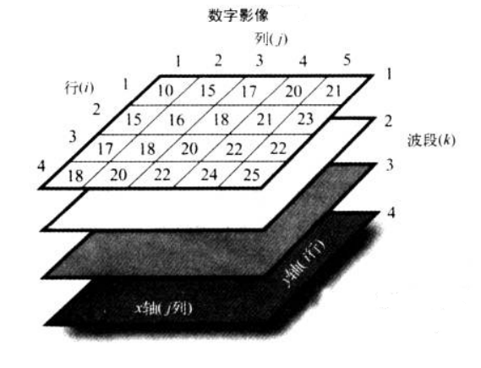

图1：数字影像数据存储形式

根据栅格数据的排列顺序不同，通常会分为：按波段次序记录（BSQ）、逐行按波段次序记录（BIL）、逐像元按波段次序记录（BIP）三种。

1. **BSQ** - **B**and **S**e**q**uential Format



1. **BIL** - **B**and **I**nterleaved by **L**ine

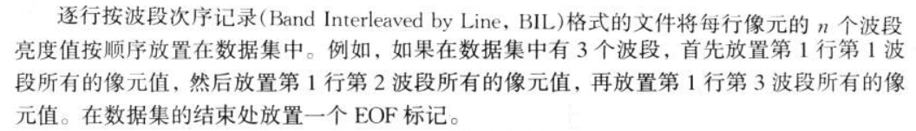

1. **BIP** - **B**and **I**nterleaved by **P**ixel

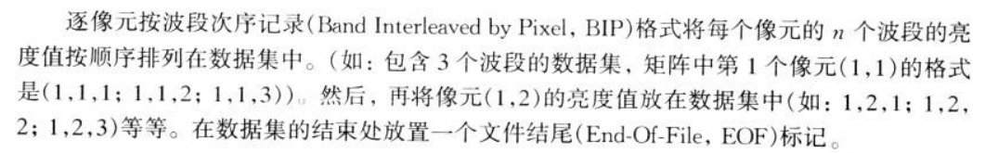

三种遥感数据格式存储数据的排列方式略有不同，以某块影像为例，BSQ、BIL、BIP的数据格式如图2所示。

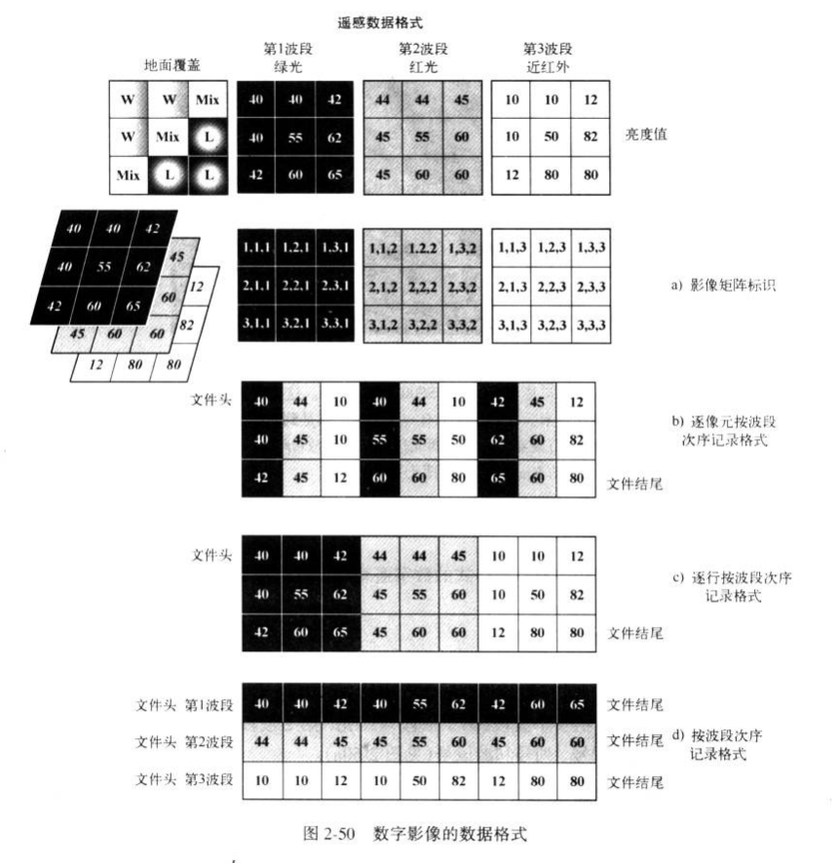

图2：数字影像的数据格式

## 附2：图像的一元统计量

1. 均值

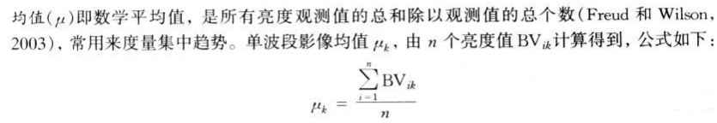

1. 方差

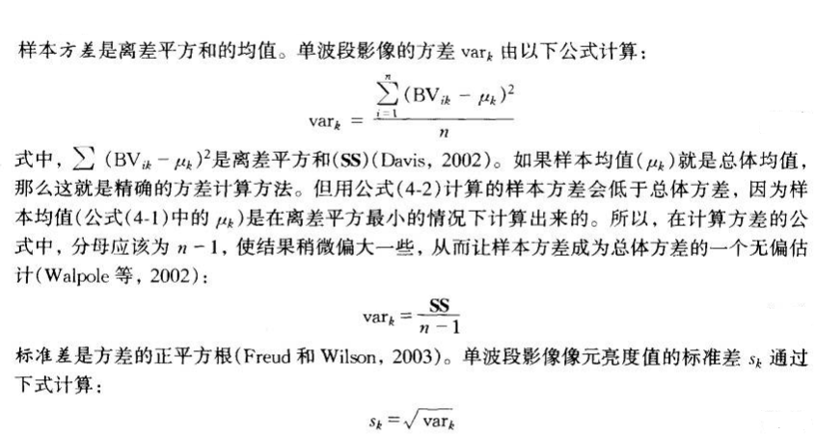

1. 最大值

某个波段数据中的最大值max。

1. 最小值

某个波段数据中的最小值min。

1. 直方图

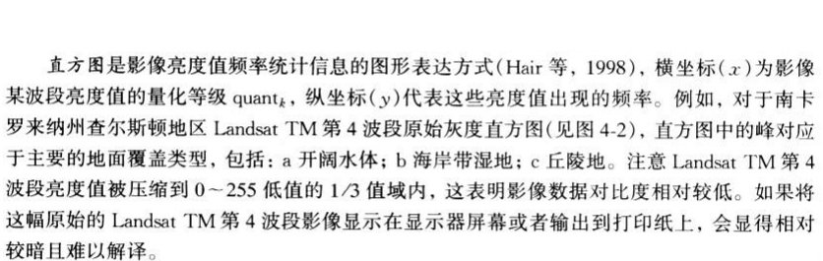

直方图可以用一维数组描述，数组的下标代表某个灰度值，数组元素的值代表该灰度值出现在某个波段中的次数（频度）。数组元素之和等于图像行值×图像列值（1）。

## 附录3：图像几何变换

1. 图像旋转

绕左下角逆时针旋转30°

图 3-a：原始图像 图4-b：旋转后图像

待续。。。

1. 缩放

待续。。。

## 附录4：重采样

待续

## 附录5：卷积

待续